DOC d’utilisation logiciel :

Le logiciel TTGestionMatos est un logiciel de gestion informatique. Le logiciel permet de gérer son activité d’interventions, et ce par la gestion
- Du matériel
- Des clients
- Des interventions prévues et réalisées

SOMMAIRE :
- LOGIN / REGISTER / FORGOT
- Menu et sections
- Dashboard
- Clients
- Matériels
- Interventions

LOGIN / REGISTER / FORGOT

Lors du lancement de l’application, vous arrivez sur cette écran de connexion :

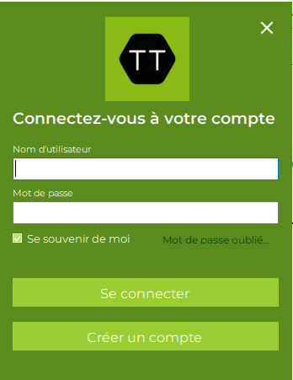

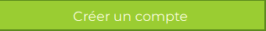
: Permet de créer son compte

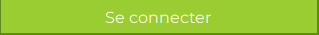
: Permet de se connecter après avoir rentré son Nom d’utilisateur et son mot de passe
: Permet au logiciel de se souvenir des derniers identifiants de connexion rentrés
: Permet de réinitialiser le mot de passe de son compte

MENU ET SECTIONS :

Une fois connecté, l’écran principal de l’application apparaît :

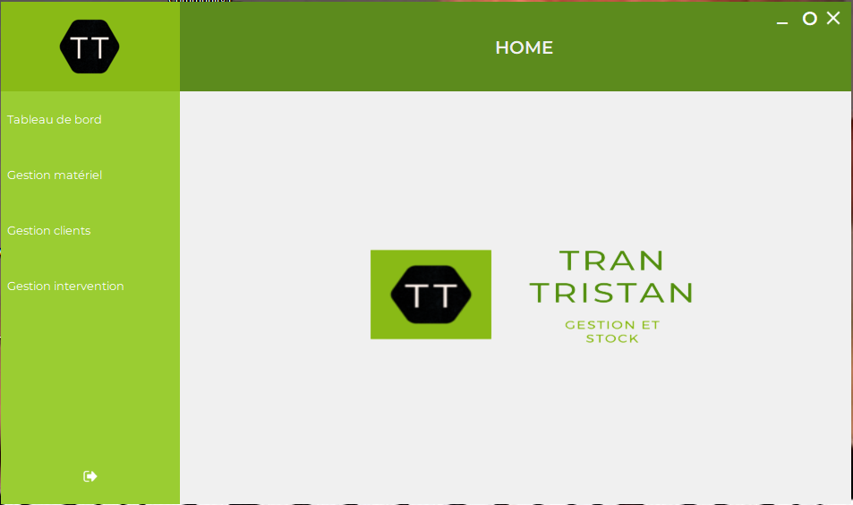

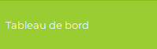

: Ce bouton permet d’afficher le dashboard

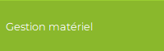

: Ce bouton permet d’afficher l’écran de gestion du
matériel

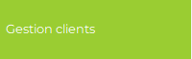

: Ce bouton permet d’afficher l’écran de gestion des
clients

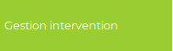

: Ce bouton permet d’afficher l’écran de gestion des
interventions

DASHBOARD :

Voici l’écran de Dashboard :
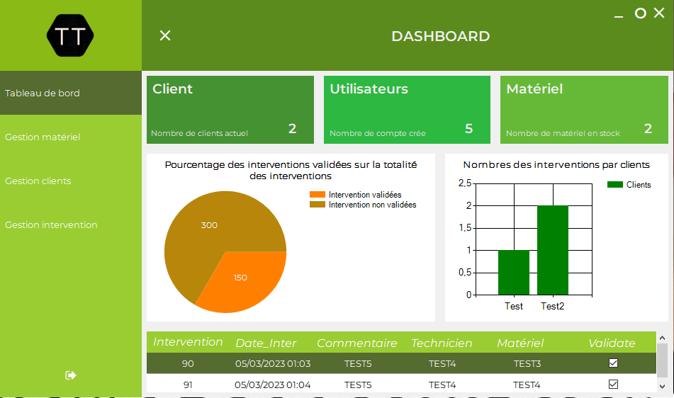

Vous retrouverez ici toutes les informations importantes de l’application allant du nombre de clients actuel aux graphiques.

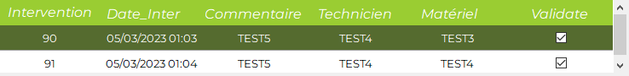
Le tableau ici correspond aux interventions validées les plus récentes

CLIENTS :

Voici l’écran de gestion des clients :

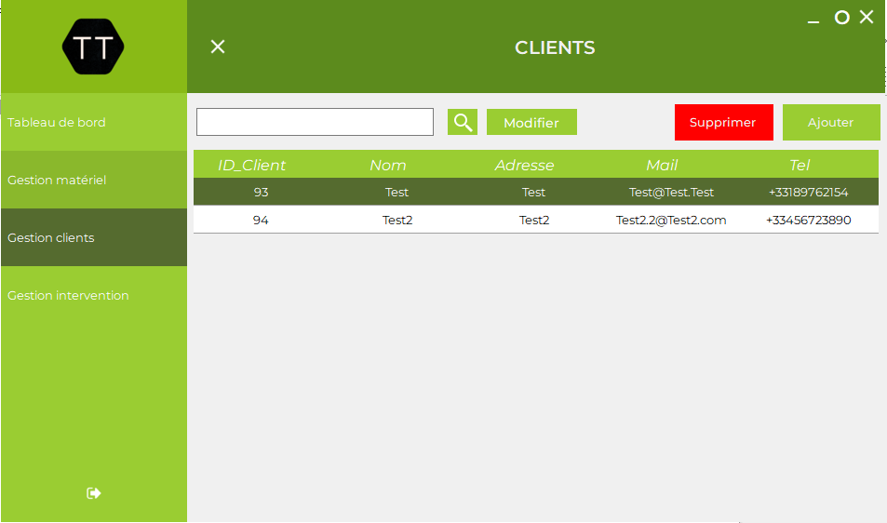

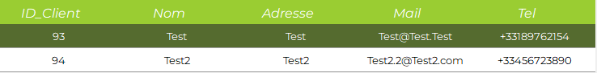
Ceci est le tableau affichant tout les clients répertoriés dans la base de données, vous pouvez effectuer toute les actions suivantes dessus :

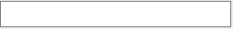
: Ceci est une barre de recherche, elle permet d’afficher les clients du tableau en fonction de leur ID, leur nom, leur adresse, leur mail ou leur numéro de Tel.

: Permet de valider la recherche

: Permet de modifier les informations affichées dans la colonne client du tableau sélectionnée

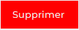
: Permet de supprimer un client
(Attention !) Supprimer un client supprimera les matériels et les interventions lié à celui-ci.

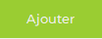
: Permet d’ajouter un client, un écran d’ajout apparaît alors
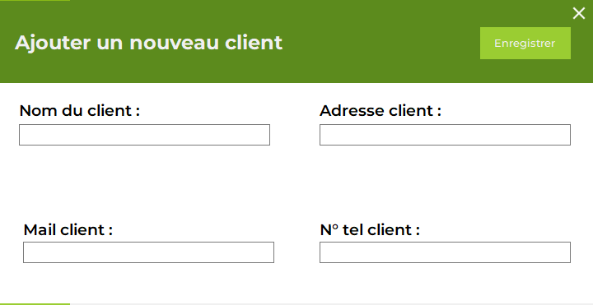

Cliquez sur le bouton « Enregistrer » lorsque vous avez rentré toutes les informations nécessaire, le client s’ajoutera alors automatiquement au tableau.

ATTENTION : Vous ne pourrez pas enregistrer de client si vous ne remplissez pas tous les champs, veuillez aussi faire attention aux regex de chaque champs ( ex : dans le champ « email » veillez à mettre un @ pour que cela soit considéré comme une adresse mail )

MATÉRIELS :

Voici l’écran de gestion du matériel :

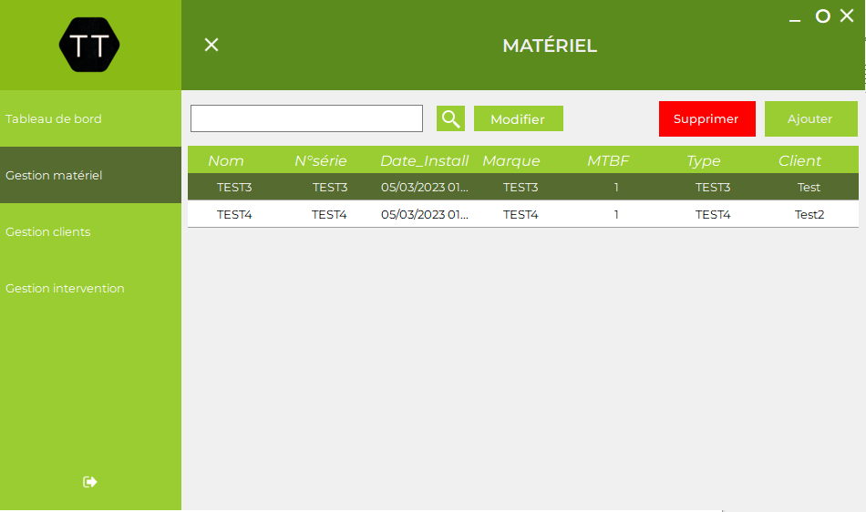

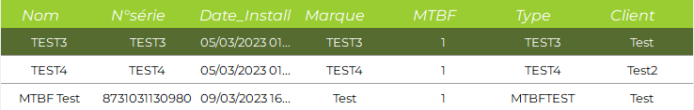

Ceci est le tableau affichant tout les matériels répertoriés dans la base de données, vous pouvez effectuer toute les actions suivantes dessus :

: Ceci est une barre de recherche, elle permet d’afficher les matériels du tableau en fonction de leur nom, leur numéro de série, leur date d’installation, leur marque, leur MTBF, leur type ou leur client rattaché.

: Permet de valider la recherche

: Permet de modifier les informations affichées dans la colonne matériel du tableau sélectionnée

: Permet de supprimer un matériel
(Attention !) Supprimer un matériel supprimera les interventions lié à celui-ci.

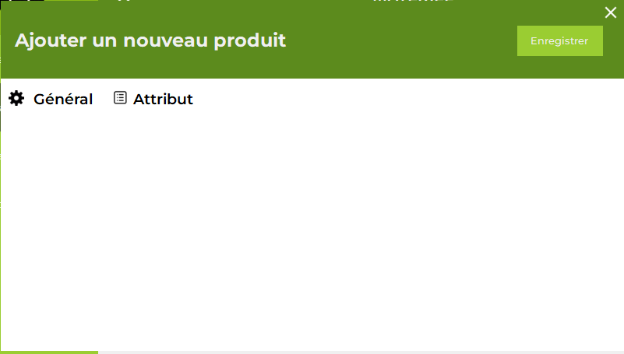
: Permet d’ajouter un matériel, un écran d’ajout apparaît alors

Deux catégories sont disponible alors : Général et Attribut

GÉNÉRAL :

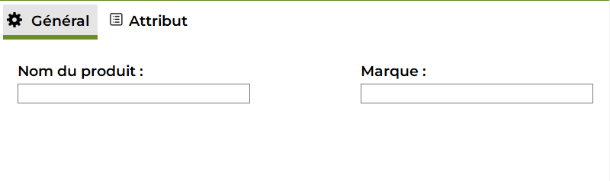
La catégorie Géneral ne possède que deux champs : « Nom du produit » et « Marque », il n’y a pas de regex pour ces champs mais uniquement une limite de caractère.

ATTRIBUT :

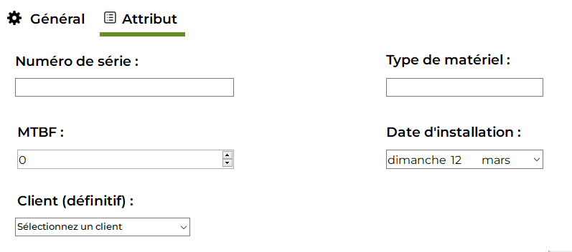

La catégorie Attribut en comparaison possède plus de champs ( 5 au total ).

Le champ « Numéro de série » et « Type de matériel » sont semblable aux deux champs précédent, les champs les plus important sont ceux-ci :
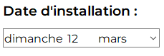
: Le champ « Date d’installation » permet
sélectionner la date d’installation du produit

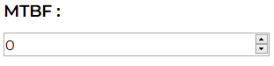
: Le champ « MTBF » ou « Mean Time Between Failures ». Il s'agit du temps
moyen écoulé entre deux défaillances dans le même actif.

NOTE : Les champs « Date d’installation » et « MTBF » sont liés, lorsque qu’une date est sélectionné , le MTBF sélectionné sera l’addition de lui même plus la date d’installation ( ex : si la date d’installation est le 12/03/2023 et que le MTBF est 1, alors la date à laquelle le MTBF s’activera sera le 12/03/2024 c’est à dire 1 an )

Lorsque le MTBF d’un matériel arrive à son terme il est affiché en rouge dans le tableau comme ci-dessus :

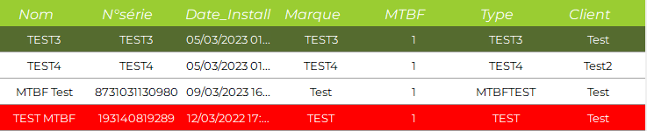
Un message apparaît alors et permet de créer une intervention afin de gérer le problème :

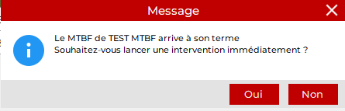

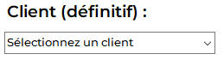

: Permet de sélectionner un client et le rattacher à un produit

ATTENTION : Le client est le seul champ à ne pas être modifiable après création, faites donc très attention lorsque vous rattachez un client à un matériel

Cliquez sur le bouton « Enregistrer » lorsque vous avez rentré toutes les informations nécessaire, le matériel s’ajoutera alors automatiquement au tableau.

ATTENTION : Vous ne pourrez pas enregistrer de matériel si vous ne remplissez pas tous les champs

INTERVENTIONS :

Voici l’écran de gestion des interventions :

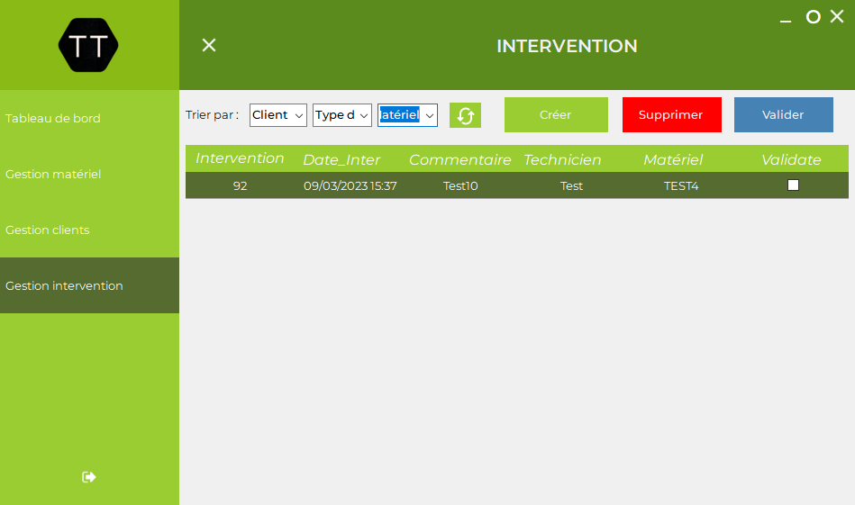

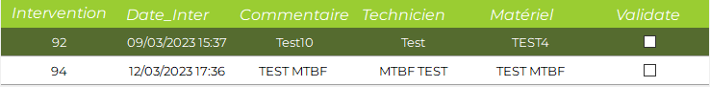
Ceci est le tableau affichant toutes les interventions non validées répertoriés dans la base de données, la particularité de ce tableau par rapport aux autres et que vous pouvez double cliquer sur la ligne que vous souhaitez afin d’afficher les détails de l’intervention correspondante :

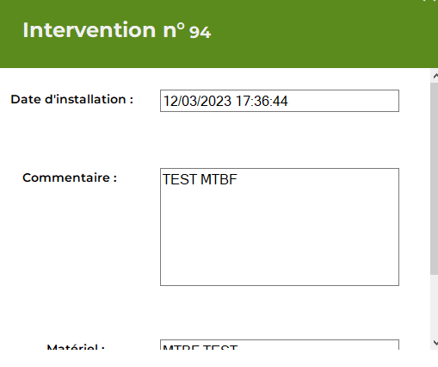

Vous pouvez effectuer toute les actions suivantes dessus :

: Ceci est

un ensemble de filtre, ils permettent de trier les interventions du tableau en fonction

- Du client ( plus précisément, du matériel rattaché au client sélectionné dans l’onglet de tri correspondant )

- Du matériel

- Du type de matériel ( plus précisément, du type rattaché au matériel de l’intervention )

: Permet de réinitialiser les filtres ( et par extension , les résultats du tableau

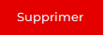
: Permet de supprimer l’intervention sélectionnée

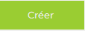
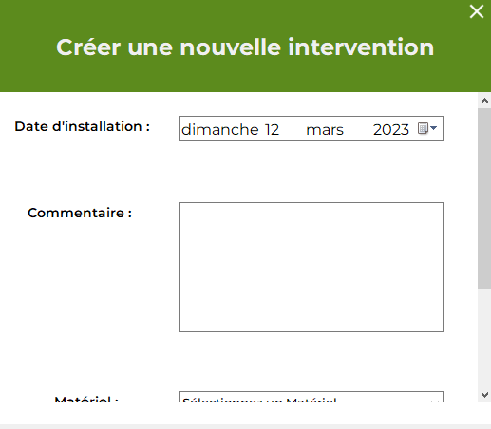
: Permet de créer une intervention, un écran d’ajout apparaît alors

L’écran d’ajout possède 5 champs :

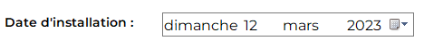

: Le champ « Date d’installation » permet de planifier la date de l’intervention ( sert essentiellement pour les matériels ayant un MTBF qui arrive à son terme )

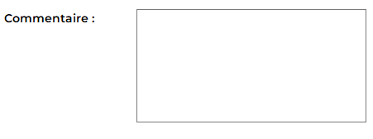

: Le champ commentaire permet d’ajouter un commentaire concernant l’intervention

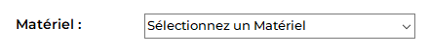

: Le champ matériel
permet de rattacher un
matériel à une
intervention

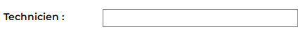

: Le champ technicien

permet d’insérer le nom du technicien responsable de l’intervention

Cliquez sur le bouton « Créer » lorsque vous avez rentré toutes les informations nécessaire, l’intervention s’ajoutera alors automatiquement au tableau.

ATTENTION : Vous ne pourrez pas enregistrer d’intervention si vous ne remplissez pas tous les champs

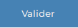
: Permet de valider une intervention dans le tableau , celle-ci une
fois validé, sera affiché dans le tableau des interventions du dashboard

NOTE : Les interventions ayant été crée suite à un MTBF arrivé à terme et qui sont validées verront la date d’installation du matériel concerné mis à jour !

